Viết Acceptance Criteria & Definition of Done cho User Story
Bảng Acceptance Criteria (AC)
Story 1: Đặt mượn sách trực tuyến
User Story: Là một độc giả, tôi muốn đặt mượn online một cuốn sách đang có sẵn để tôi không mất công đến thư viện rồi mới biết sách đã có người mượn.
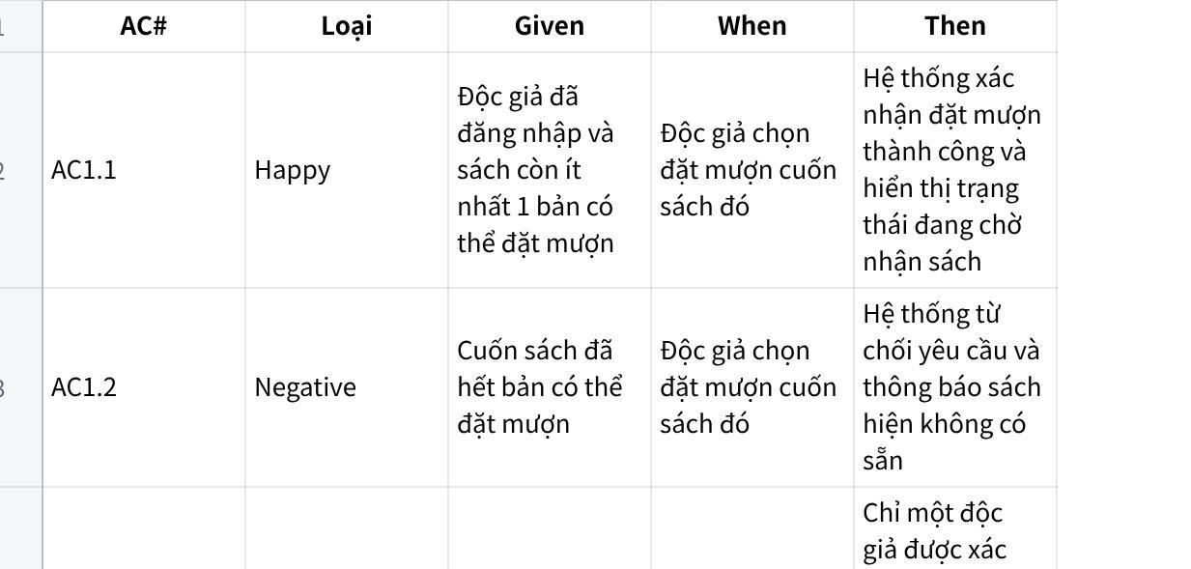
Click the image to view the sheet.
Story 2: Nhận thông báo khi sách đã có sẵn
User Story: Là một độc giả, tôi muốn nhận thông báo khi sách tôi đặt trước đã có sẵn để tôi kịp đến nhận sách trước khi hết thời gian giữ chỗ.
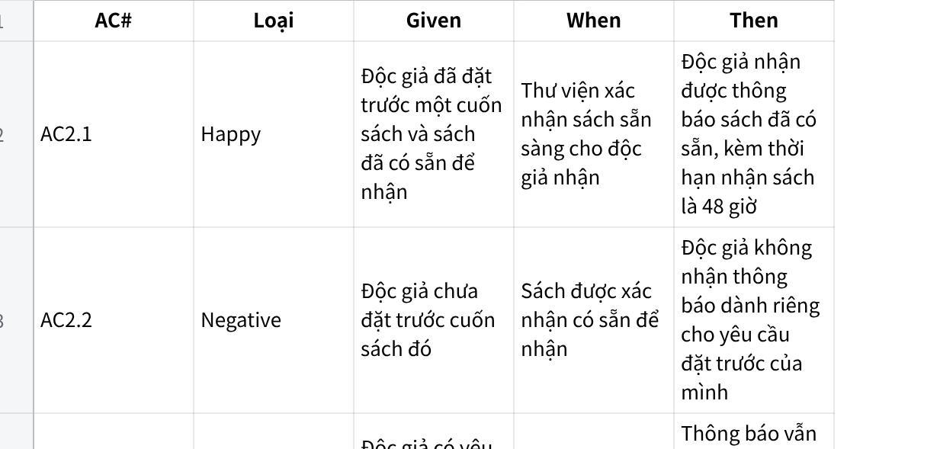
Click the image to view the sheet.
Story 3: Giới hạn số sách được mượn cùng lúc
User Story: Là một thủ thư, tôi muốn giới hạn số sách một độc giả được mượn cùng lúc để tránh tình trạng một người giữ hết sách.
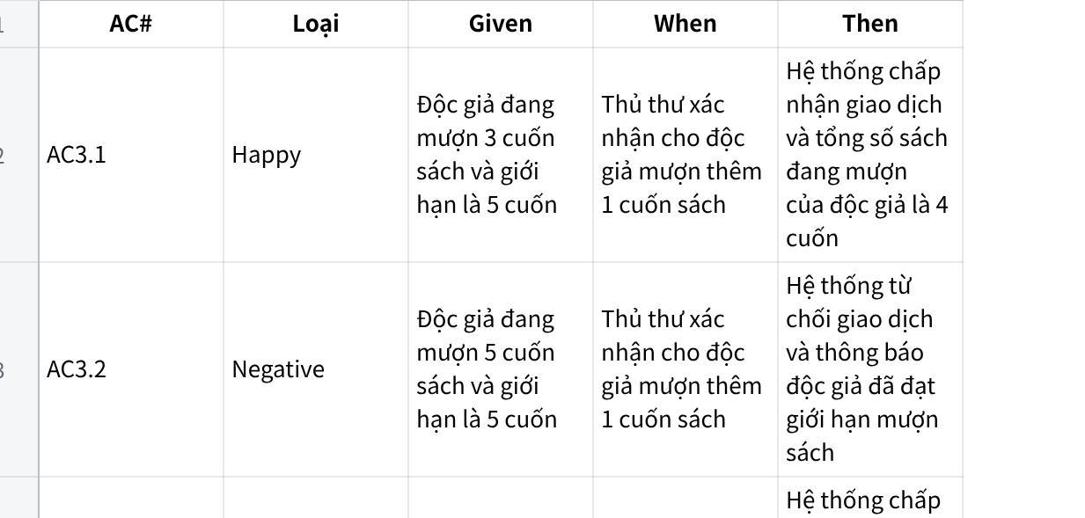
Click the image to view the sheet.
3. Danh sách câu hỏi làm rõ (Clarifying Questions)
Story 1: Đặt mượn sách trực tuyến
Độc giả có được đặt nhiều cuốn sách cùng lúc không, hay mỗi yêu cầu chỉ được đặt một cuốn?
Nếu hai độc giả cùng đặt bản sách cuối cùng, hệ thống xác định người được ưu tiên theo thời điểm gửi yêu cầu hay theo quy tắc khác?
Story 2: Nhận thông báo khi sách có sẵn
Thông báo được gửi qua email, SMS hay thông báo trên hệ thống?
Thời gian giữ sách 48 giờ được tính từ lúc sách sẵn sàng nhận, lúc gửi thông báo hay lúc độc giả đọc thông báo?
Story 3: Giới hạn số sách được mượn
Có đúng là mỗi độc giả được mượn tối đa 5 cuốn sách cùng lúc không?
Sách đã được đặt mượn trực tuyến nhưng chưa đến nhận có được tính vào giới hạn 5 cuốn không?
4. Definition of Done (DoD) – Áp dụng chung cho mọi Product Backlog Item
DoD là danh sách tiêu chí chất lượng chung mà mọi Product Backlog Item phải đáp ứng trước khi được xem là hoàn thành.
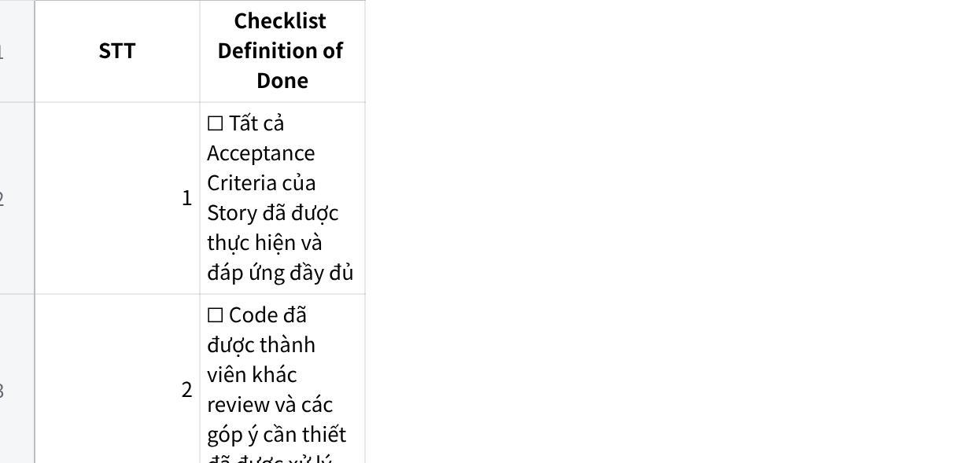
Click the image to view the sheet.
Ví dụ áp dụng DoD
Story 1: Ngoài việc đáp ứng AC đặt mượn sách, code phải được review, kiểm thử và tích hợp thành công.
Story 2: Ngoài việc gửi thông báo đúng thời hạn, chức năng phải vượt qua kiểm thử và không gây lỗi cho các chức năng hiện có.
Story 3: Ngoài việc giới hạn đúng 5 cuốn sách, code phải tuân thủ quy ước nhóm và được kiểm thử các trường hợp vượt giới hạn.
5. Câu hỏi cuối: Story 1 đã được coi là Done chưa?
Chưa. Mặc dù Story 1 đã đáp ứng đầy đủ Acceptance Criteria, code vẫn chưa được review theo Definition of Done của nhóm. Vì vậy, Story 1 chưa đáp ứng toàn bộ điều kiện để được công nhận là Done.

